ГИГИЕНА ДЕТЕЙ
Гигиена рук
Зачем мыть руки, если они всё равно испачкаются? Никто не спорит: руки у детей действительно сильно
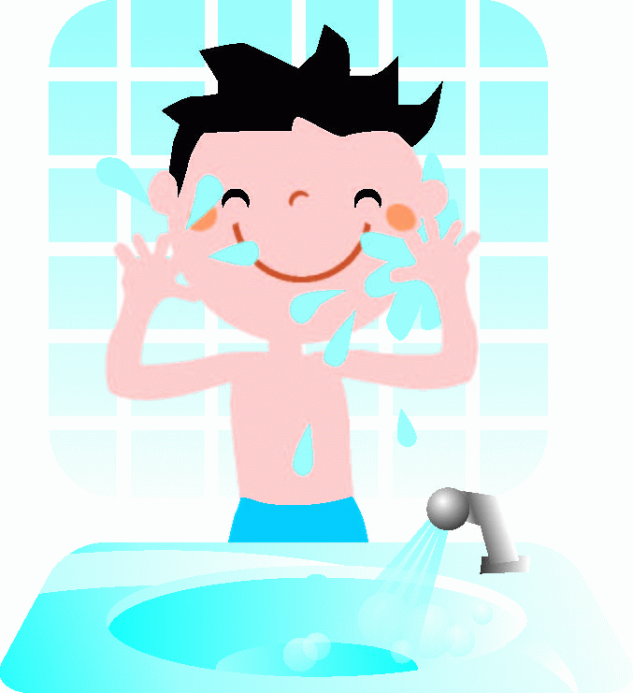
пачкаются при игре на улице, во дворе и даже дома – иначе и быть не может.
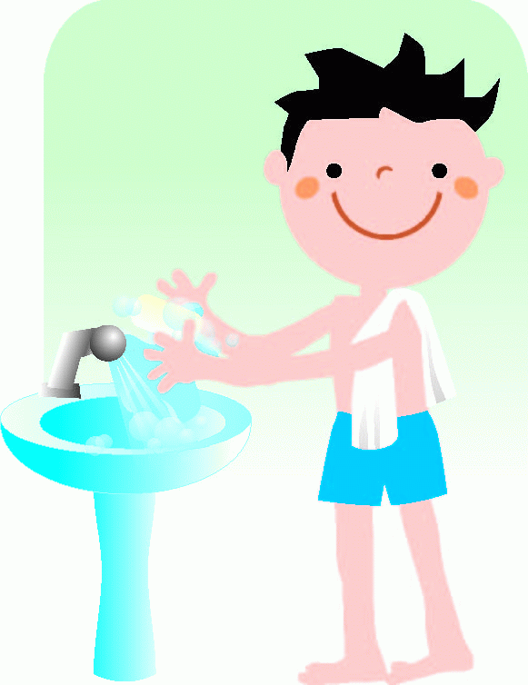
Но чем больше они пачкаются, тем чаще их нужно мыть, потому что оставлять руки грязными опасно для здоровья.
Если случайно потереть грязными руками глаза, они могут воспалиться от попавших частиц грязи; если взять грязные пальцы в рот, то болезнетворные микробы, которых полным-полно на грязных руках, вызовут расстройства желудка или кишечника, боль в животе или понос. Поэтому родители следят за тем, чтобы их дети держали свои руки в чистоте и мыли их достаточно часто.
Вот в каких случаях нужно мыть руки:
- можно играть сколько угодно и пачкать руки чем угодно, но нельзя тереть глаза и брать пальцы в рот, пока самым тщательным образом не вымыть руки с мылом.
- необходимо мыть руки перед посещением туалета, а потом ещё раз после туалета.
- не забывать мыть руки перед едой.
- вымыть руки и после еды, если пальцы запачкались чем-то липким или жирным, иначе можно оставить некрасивые следы на дверях, стенах и мебели.
- помыть руки перед тем, как лечь спать. Это обеспечит безопасный сон ребенка с точки зрения здоровья. Если лечь в кровать с грязными руками и уснуть, то можно не заметить, как во сне сунуть грязный палец в рот или потереть глаза.
Сколько раз в день нужно мыть руки? Перед едой и иногда после еды: примерно шесть раз. Возвращаясь домой с прогулки: скажем, ещё два раза – всего восемь. Перед посещением туалета и после: предположим, ещё четыре раза – всего двенадцать. И, наконец, перед сном. Всего тринадцать раз.
Многовато по-моему. От такого частого мытья кожа на руках может совершенно испортиться, если только не мыть очень мягким мылом с показателем рН, близким к показателю кожи. Тереть руки щёткой совершенно необязательно – это необходимо сделать только в том случае, если после игры на улице грязь с рук никак не сходит.

Правила мытья рук
-Начинать мытье рук следует с того, что надо снять с рук все украшения, часы, затрудняющие мытье.
-Руки надо мыть водой с мылом с внутренней и наружной стороны.
-Для мытья рук надо: открыть кран, помыть руки, после чего ополоснуть ручку крана с мылом и снова намылить руки, после чего можно спокойно закрывать водопроводный кран.
ПОМНИТЕ!!!
-Намоченные и не отмытые руки облегчают размножение микроорганизмов, вместо их удаления.
-При использовании мыла в кусках должны использоваться мыльницы, позволяющие высыхать мылу между мытьем рук.
-Чем больше пенообразование мыла, тем больше его эффективность при обработке рук.
-Полотенце для рук должно быть не только чистым, но и сухим и менять его следует как можно чаще.

Как ухаживать за ушами
Многие из нас вообще не обращают внимания на то, хорошо ли они слышат. Мы считаем само собой разумеющимся, что слух у нас всегда будет хорошим и ушам совсем не требуется никакого особого ухода. Это совсем не так. Что же можно сделать, чтобы сохранить уши здоровыми и способными хорошо слышать? Например, вот что:
- сообщи родителям, если ты заметишь, что слышишь хуже, чем твои друзья и одноклассники. Многие заболевания, ведущие к потере слуха, можно вылечить, если вовремя начать лечение.
- если у тебя болит одно или оба уха, тоже скажи родителям. Возможно, что эта боль ещё н о чём не говорит, а может быть, она означает воспаление среднего уха.
- когда у тебя насморк, не сморкайся слишком сильно. При сильном сморкании можно занести инфекцию из носовой полости в уши.
- при насморке нельзя также втягивать в себя слизь, вытекающую из носа. Причина та же.
- скажи родителям, если тебе кажется, что у тебя в ушах скопилось много серы.
- не ковыряй ничем в ухе, а то повредишь барабанную перепонку! В ухо разрешается засовывать только один предмет – свой локоть.
- по возможности, оберегай уши от слишком громких звуков. Учёные выяснили, что продолжительное воздействие громкого шума вредит слуху.
Иногда слух у детей ухудшается из-за воспаления, разрушающего косточки среднего уха. Другая причина утраты слуха – заболевание, поражающее слуховой нерв.

Как ухаживать за руками
Одними из самых важных частей нашего тела являются руки. Нам так часто и в таких разнообразных ситуациях приходится действовать руками, что трудно даже представить себе, как мы могли бы обойтись без них. Удивительно, как неосторожны некоторые дети, каким опасностям они постоянно подвергают свои руки! Вот как нужно ухаживать за своими руками и пальцами:
- руки загрязняются чаще, чем любая другая часть тела, поэтому и мыть их следует чаще.
- нередко под ногтями скапливается грязь, что придаёт им неряшливый, безобразный вид. Ногти нужно почаще чистить от грязи.
- если у основания ногтя или с боков появилась задравшаяся кожица – заусенец, его ни в коем случае нельзя отрывать или отгрызать, потому что это может привести к серьёзному воспалению. Заусенцы нужно осторожно обрезать маникюрными ножницами.
- когда подстригаешь ногти, не следует слишком глубоко срезать их уголки, иначе под ноготь может проникнуть инфекция.
- нередко в мякоть пальца или под ноготь попадает заноза. Её нужно как можно скорее вытащить, чтобы не было заражения.
- непонятно, почему детям нравится засовывать пальцы в горлышки бутылок.
- наша любознательность безгранична. Благодаря ей мы узнаём много нового и интересного. Но никогда не следует из любознательности совать палец в прибор, с действием которого ты ещё не очень хорошо знаком.
- нож – ценная и полезная вещь, но не следует забывать, что он – не игрушка.
Игры и баловство с ножом часто приводят к глубоким и опасным порезам. Даже если нож нужен тебе не для баловства, а для дела, всё равно нельзя брать его в руки, пока тебя не научили им пользоваться.
- многие дети с ранних лет любят шить, и это очень хорошо. Однако при шитье следует осторожно обращаться с иголкой, чтобы не уколоться.

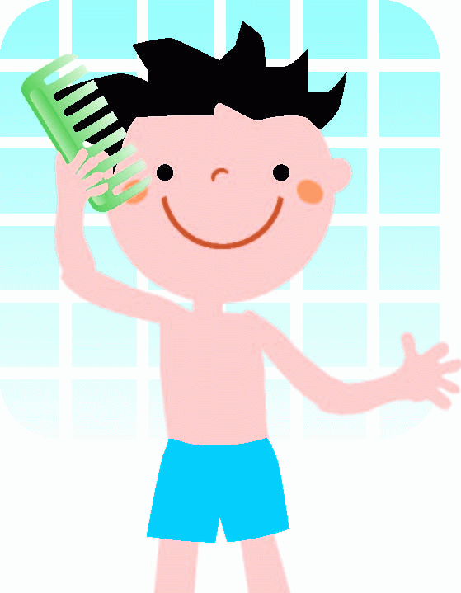
Уход за волосами
Для чего нужны волосы? Они прекрасно защищают голову от холода и жары, ресницы оберегают глаза от соринок, брови не дают поту попасть в глаза-Волосы лишены нервных окончаний, поэтому их можно безболезненно подстригать. Они требуют тщательного ухода. Только ухоженные волосы - чистые, блестящие, шелковистые, хорошо причесанные - украшают своего хозяина.

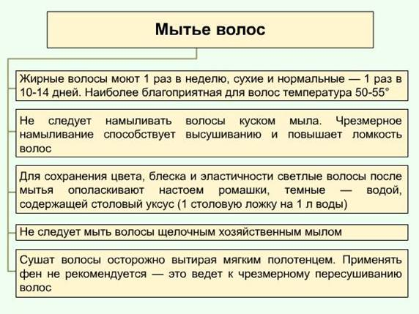
Уход за волосами следует сочетать с общим укреплением организма: нормальный сон, ежедневные прогулки, рациональное питание, занятие спортом, закаливание организма.

- много интересных и полезных вещей ты найдёшь для себя на кухне. Но в то же время там легко получить травму, если не быть осмотрительным и не соблюдать некоторых несложных правил.
Снимая кастрюлю с плиты, всегда пользуйся специальной рукавицей или прихваткой.
Не пытайся зажечь плиту, пока тебя не научат делать это.
Работая около плиты, никогда не носи широкую одежду с длинными, свисающими рукавами.
Никогда не пытайся самостоятельно поднять тяжёлую кастрюлю или сковородку с горячей едой.
- когда собираешься мыть руки под краном, сначала открывай холодную и только потом горячую воду. Когда помоешь руки, закрывай воду в обратном направлении.

Другие полезные советы
- спички – не игрушка. Никогда не балуйся с ними.
- чаще всего дети получают травмы рук, когда прищемляют их дверьми. Палец можно прихлопнуть дверцей машины, дверью комнаты или квартиры, вращающимися дверями. Открывать и закрывать двери нужно, держась за дверную ручку. Некоторые дети забывают, что у них не одна рука, а две и обе надо беречь и заботиться о них.
- нередко случаются порезы рук и пальцев при попытках детей самостоятельно открыть бутылку с газировкой или консервную банку.
- дети, которые помогают маме мыть посуду, должны после окончания работы тщательно смыть с рук мыло или другие чистящие средства, а затем насухо вытереть руки.
- гуляя по улице в холодную погоду, надевай варежки или перчатки. Потрескавшиеся от холода руки не только некрасиво выглядят, но и сильно болят.
- когда дети играют, возятся, борются на земле или на полу, они часто сдирают кожу на костяшках пальцев. Если это случилось, ссадину нужно промыть водой с мылом и залепить бактерицидным пластырем.
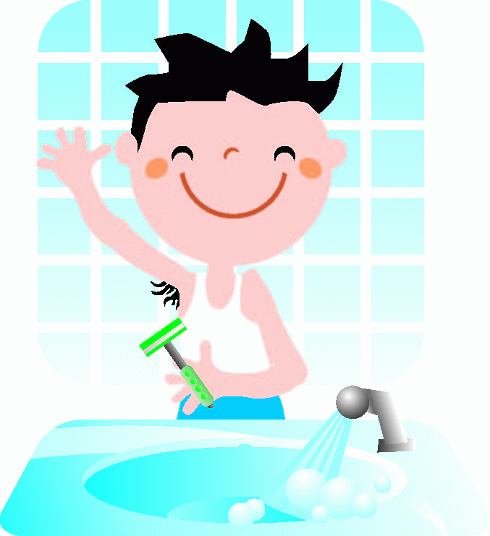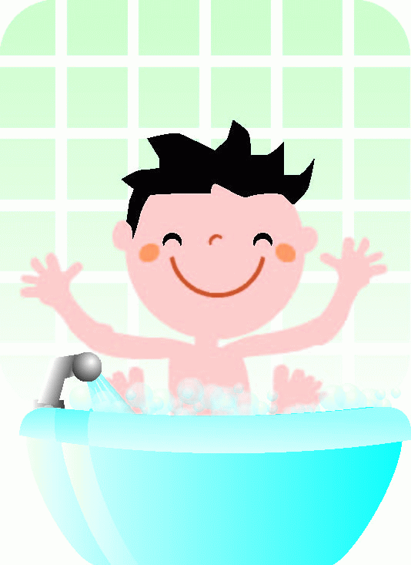

Функции одежды человека
Главная функция одежды современного человека - защита организма от неблагоприятных внешних условий и воздействий.
Гигиенические требования к одежде
С точки зрения гигиены одежда должна соответствовать климатическим условиям среды обитания человека, характеру его работы, иметь свободный покрой, не затрудняющий кровообращение и дыхание, легко очищаться от пыли и грязи.
Обувь и ее характеристика
Обувь должна быть удобной, предохранять стопу от механических повреждений, поддерживать амортизационную и рессорную функции стопы, соответствовать ее анатомо-физиологическим особенностям, условиям труда и быта, времени года и климату. Она не должна сдавливать стопу, препятствовать ее естественному развитию, затруднять движения. Положения стопы в узкой и нормальной обуви
Требования к обуви
Обувь предпочтительнее иметь из натуральной кожи. Она не боится влаги, хорошо удерживает тепло, обеспечивает достаточную вентиляцию стопы. Покрой обуви должен полностью учитывать анатомо-физиологические особенности стопы. В случае плоскостопия (поперечного или продольного) обувь снабжают соответствующими супинаторами. Они значительно облегчают движения, улучшают походку, делают ходьбу менее утомительной. Тесная обувь приводит к образованию мозолей, врастанию ногтей.

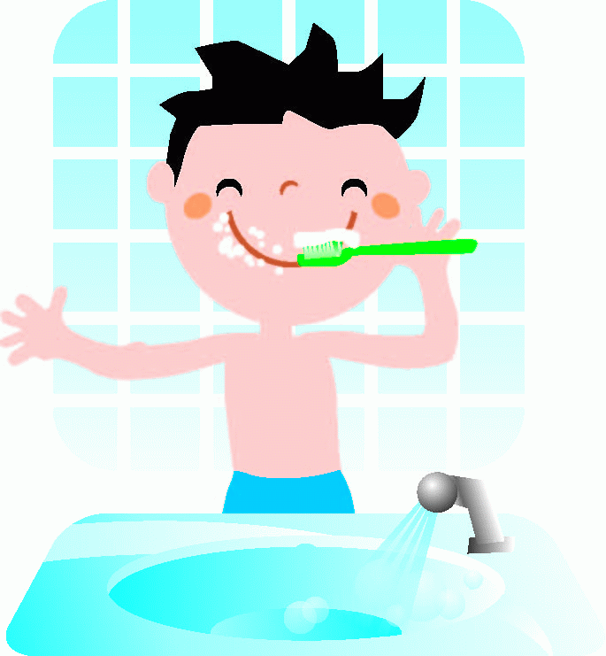
За зубами нужно следить с раннего детства, в этом случае дети вырастают здоровыми, веселыми, красивыми и получают больше шансов в жизни", - Джордж Истман.
Необходимо чистить зубы утром и вечером не менее трех минут, а после каждого приема пищи – тщательно прополаскивать рот водой.
- У каждого члена семьи должна быть своя щетка.
- После каждой чистки зубов щетку необходимо тщательно промыть и поставить так, чтобы рабочая часть щетки (головка)была открыта. Щетку надо менять один раз в месяц, как только ворс начнет терять эластичность.
- Как правильно чистить зубы:
1. Перед чисткой зубную щетку обязательно нужно промыть.
2. Зубной пасты на щетку наносится не больше «горошины».
3. Расположите головку зубной щетки под углом 45 градусов к линии десны. Делайте короткие круговые движения по направлению от десны к режущему краю. Тщательно чистите каждый зуб.
4. Чистка внутренней поверхности каждого зуба круговыми движениями. Щетка ставится перпендикулярно режущим краям.
5. Круговыми движениями чистите внешние поверхности зубов.
6.Движениями вперед-назад очистите жевательные поверхности верхних и нижних моляров.
7. Завершите чистку массажем десен - при закрытом рте щеткой совершите круговые движения с захватом зубов и десен.
8.Почистите язык. Для чистки языка используйте скребок для языка. Начинайте чистку языка с задней части и постепенно направляйтесь к передней поверхности.
9. Помойте щетку и поставьте в стакан щетиной вверх.
БЕРЕГИТЕ СЕБЯ!

